第26回 覚醒医療研究会
未来医療への誘い「自然の生命エネルギーを戴く」
―日本食は昔から薬膳とも言われ、生命力溢れる健康な体を造る―

開催日時：２０１９年７月２１日（日）13：00～16：30
会 場：たまサロン（下記アクセス、案内図参照）
発表１（40分）
発表者：米田 晃 人間科学研究所所長、覚醒医療ネットワーク事務局長
テーマ：身心の不調は食の乱れから!「食を通して自然界の生命エネルギーを戴く」
内 容： 経済、流通が発展し、世界中の食材が輸入されて日本人の食生活が大変乱れています。特に
肉食が増え、また農薬尽くめの食べ物を食べていることから、種々の病気が増加しています。昔から「身土不二」と言われて、生まれ育った土地の旬の食べ物が生命エネルギーが高くバランスのとれた健康な体を造るので、地域で工夫された料理の食事をしていました。食事が原因で病気になっているのですから食事療法や薬膳、ハーブなどの処方が有効です。
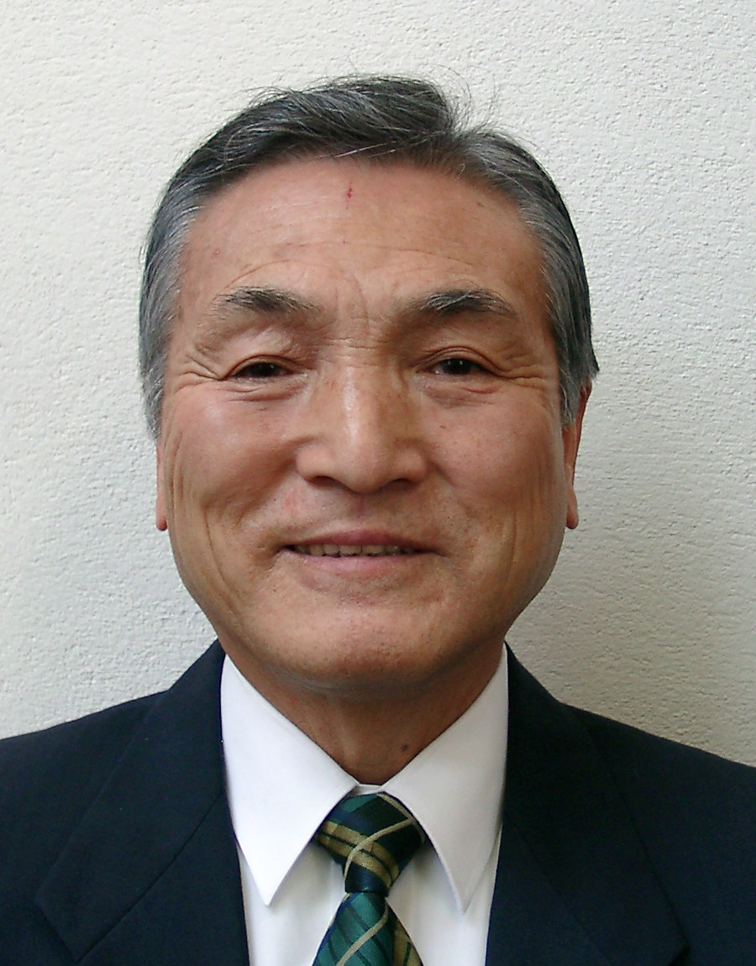
発表者プロフィール: 1937年、岡山県生まれ、幼少の頃から物理現象に興味を持ち探求、機械工学、電子工学を学び、1961年、㈱日立製作所に入社、25年間コンピュータ開発に従事。種々の体験から創造性開発の研究を始め、1987年人間科学研究所を設立。生命と人間の本質研究、気の研究、超常現象や見えない世界（意識、魂、波動、等）の研究、人間科学研究会、「覚醒ネットワークの集い」開催、講演、他種々の活動を展開する。21世紀を境に人間が進化する「高次元メタ文明」へのアセンションを予見、意識の進化「意識科学」を提唱し、意識と病発症の関わり、生命の本質を研究。「覚醒医療ネットワーク」設立に尽力。著書に『高次元ミロクのメタ文明』（たま出版）、共著『意識科学』（ナチュラルスピリット）がある。
発表２（80分）
発表者：松田智美 一般社団法人東京薬膳協会代表、国際薬膳管理師、せらまいか治療院院長、覚醒医療ネットワーク研究員
テーマ： 身近な雑草や台所の食材を本物の薬にしてみませんか？
内 容：現在日本では、約１５０種類の漢方薬に保険適用が認められており、漢方薬を作るのに使用する生薬(天然の植物、動物、鉱物など)も２００種類以上に保険が適用されます。有名な「葛根湯」を作るための生薬は、葛の根、生姜、シナモン、ナツメ等。自律神経を整える「香蘇散」は紫蘇の葉、ミカンの皮(陳皮)、生姜、かやつり草(香附子)、甘草。また、生薬になると山芋は山薬(さんやく)、百合根は百合(びゃくごう)という名前になります。山芋やユリ根なら誰でも売れますが名前が山薬や百合なると薬機法という法律で薬局でしか売れません。このようにスーパーで簡単に手に入る食材や家の周りにある雑草は本物の薬になるのです。これも覚醒医療の一環ではないでしょうか。化学薬品ではない安全で安価な天然の薬をご自分で作ってみませんか？
発表者プロフィール：一般社団法人東京薬膳協会を主宰し、「薬膳・漢方」「アロマ」「自分で作る生薬」「運動療法」「マインドフルネス」などに関する講習会やセミナーを開催している。健康の三本柱として「食事（薬膳）」「運動（ストレッチ・筋トレ等）」「代替医療（鍼灸・カイロプラスティック・アロマ・マインドフルネス・ヒーリング等）」を行っている。多くの人達にその健康法を広めるために「薬膳健康インストラクター」という資格認定者を養成する事業を行っている。せらまいか治療院ではクライアントに一番必要なものを探し、総合的な方法でアプローチしている。他に鍼灸師、柔道整復師、准看護師、調理師、国際中医師の資格を取得していて色々と活動しています。

質疑応答・討論（30分）
会場：「たまサロン」東京都港区赤坂8ー6ー28 GSハイム第２赤坂501 電話03-3401-6023
地下鉄青山一丁目（銀座線・半蔵門線・大江戸線）4番出口を出て信号を渡り右側赤坂郵便局を越えた角を右に曲がり約200ｍ直進。突き当たりのレンガ色のマンション左隣の白いマンションの５階です。
入り口のインターホンの501を押してドアが開いたら、正面の階段上のエレベーター4階で降り階段を数段上がった左手の501玄関から入室する。

地下鉄４番出口 青山通り
赤坂郵便局

コンビニ

たまサロン

参加費：覚醒医療ネットワーク会員2000円 （研究員無料）
一般参加者3000円（参加費は当日会場受付でお支払い下さい）
☆ 申し込み先：覚醒医療ネットワーク事務局米田TEL/ FAX0465-42-2704
＊出席される方は必ずお申し込み下さい ﾒｰﾙ：akr-yoneda@nifty.com
主催 覚醒医療ネットワーク TEL/FAX 0465-42-2704
☆ お問合せ・連絡先 〒250-0215小田原市千代779-8 米田 晃

覚醒医療ネットワーク ホームページ http://www.kakuseinet. com（本HPをご覧下さい）

